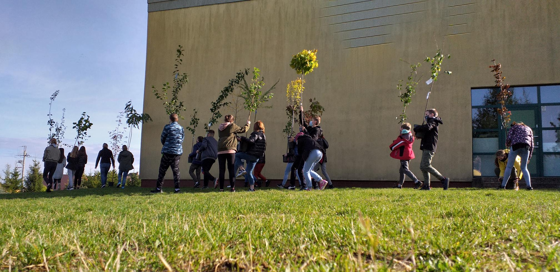© Goethe-Institut Polen
Unsere Schule soll umweltfreundlicher werden
Sprachniveau A2/B1
Wie können wir unsere Schulen umweltfreundlicher machen? PASCH-Schülerinnen und -Schüler in Polen haben Ideen gesammelt und sich dann an die Arbeit gemacht. Mit diesen Projekten engagieren sie sich für mehr Umweltschutz im Schulalltag.

Aus Grau wird Grün
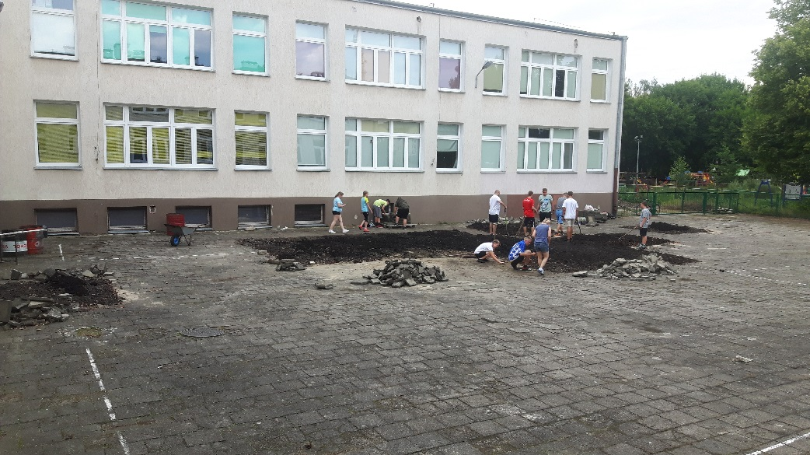
© Goethe-Institut Polen
Unser Schulhof ist mit Pflastersteinen ausgelegt. Wir möchten ihn neu gestalten und eine grüne Zone daraus machen. Es soll ein Ort mit Bänken zum Ausruhen werden – mit viel Grün und ökologischen Elementen wie Nistkästen, einer Kompostierungsanlage und Regentonnen. Am besten gefallen uns die praktischen Aufgaben: Wir graben, malen und pflanzen. Wir planen auch eine Ecke mit Heilpflanzen und Kräutern. Das Projekt wird immer größer. Es ist ein Kooperationsprojekt, bei dem drei Lehrkräfte (Religion, Biologie und Deutsch) und interessierte Schüler zusammenarbeiten. Eltern helfen auch mit.
Szkoła Podstawowa Nr. 9, Olsztyn

Nachhaltig nähen
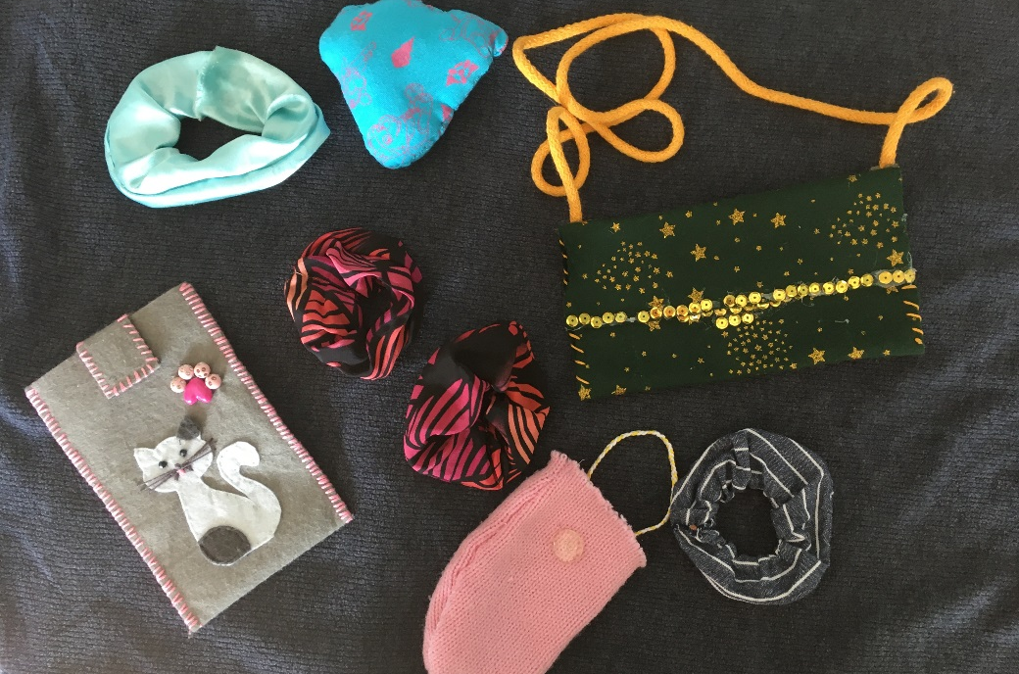
© Goethe-Institut Polen
Wir sind Mitglieder der Arbeitsgemeinschaft „Nähen“. Wir sind kreativ und fantasievoll, malen, basteln und nähen gern. Wir sind uns dessen bewusst, dass wir nur eine Welt haben. Die Umwelt ist für uns sehr wichtig. In unserer AG machen wir das, was wir mögen, und wir machen es der Umwelt zuliebe. Wir nähen nachhaltig. Es macht uns Spaß, alte Materialien zu verarbeiten. Wir machen schöne und praktische Sachen: Schlüsselanhänger, Geldtaschen, Armbänder, Plüschtiere und Haargummis. Wir haben vor, nicht nur mit Stoffen zu arbeiten. Geldtaschen aus Tetrapack, Schmuck aus alten Farbstiften, Taschen aus Klorollen – solche nachhaltigen Projekte möchten wir auch realisieren.
Szkoła Podstawowa w Ropicy Polskiej

Bäume pflanzen
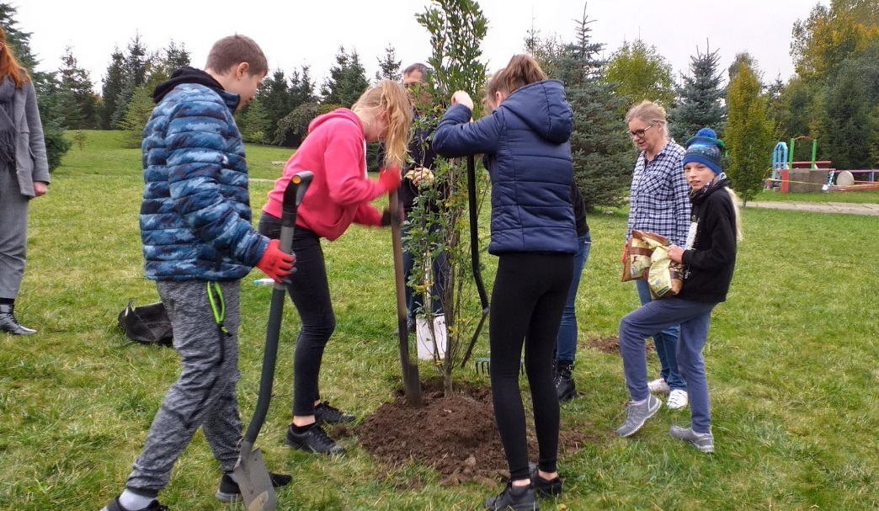
© Goethe-Institut Polen
In Rahmen dieses Projekts pflanzen wir Laubbäume neben der Schule. Es soll ein bunter, wunderschöner Park mit einem Obstgarten entstehen. Auf den Fotos sind wir – Schülerinnen und Schüler der siebten Klasse mit unserer Klassenlehrerin und unseren Eltern – bei der Arbeit. Wir haben zuerst Bäume in der Baumschule ausgesucht und gekauft, dann eine Woche lang auf gutes Wetter gewartet. Endlich konnten wir die Bäume pflanzen. Wir haben bis jetzt 20 Bäume gepflanzt: neun Pflaumenbäume und elf Laubbäume. Wir wissen, wie wichtig Bäume für uns sind, deswegen werden wir uns um sie kümmern. Dann kümmern sich unsere Geschwister um sie und dann vielleicht unsere Kinder. Wir freuen uns schon über Vögel, die uns besuchen, und möchten noch Blumen säen, damit auch Insekten hier ihr Zuhause finden. Wir möchten etwas für nächste Generationen hinterlassen und unseren ökologischen Fußabdruck verringern.
Szkoła Podstawowa im. Kunegundy Pawłowskiej

Schulgarten
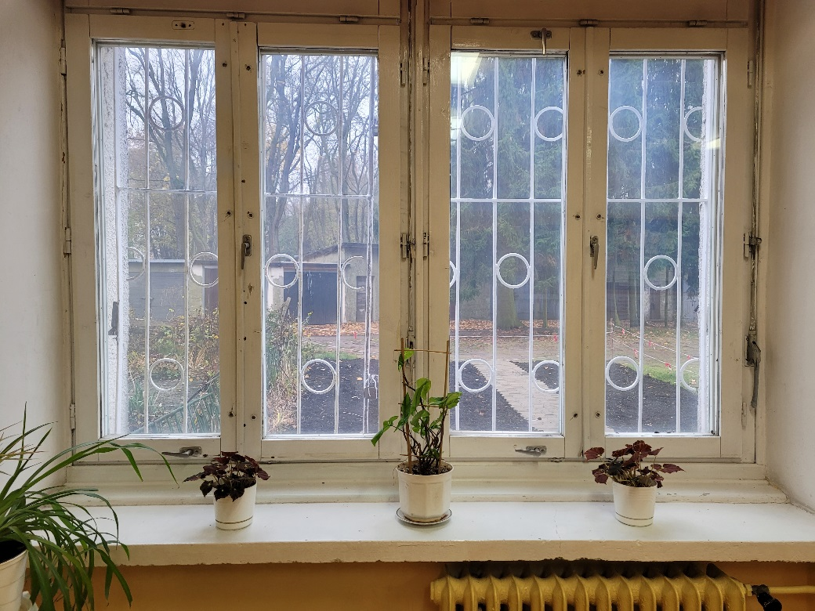
© Goethe-Institut Polen
Wir haben das Projekt „Schulgarten“ gewählt. Man hat das ganze Jahr etwas davon. Im Herbst und Winter haben wir eine Beobachtungsecke drinnen und im Frühling und Sommer den Schulgarten draußen. In den Pausen kann man sich dort hinsetzen und etwas essen, Zeit mit Freunden verbringen oder deutsche Vokabeln lernen. Es soll Schilder auf Deutsch und Polnisch mit Infos über Nachhaltigkeit geben. Außerdem sind da die vielen kleinen Erfolgserlebnisse, wenn etwas geerntet wird oder wächst. Wir sind für die Pflanzen verantwortlich und können das geerntete Gemüse selber essen und mit den Kräutern kochen. Dadurch lernen wir regional und saisonal zu kochen und sind motiviert, auch zu Hause mehr selbst zu pflanzen.
Szkoła Podstawowa Nr. 5 im. Sybiraków

Nachhaltiger Pausensnack
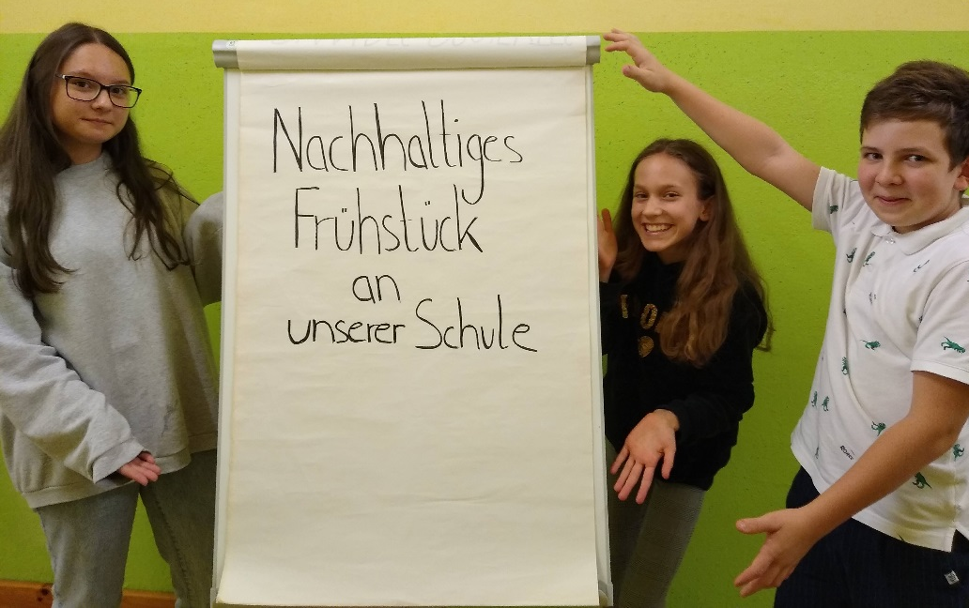
© Goethe-Institut Polen/Fotos: Ewa Kodjer
Viele Kinder in unserer Schule ernähren sich ungesund. Wir wollen das ändern. In der Pause möchten wir super gesunde Snacks anbieten. Viele Lebensmittel landen heutzutage im Müll. Wir können das Obst und Gemüse noch nutzen. Deshalb haben wir vor, mit Supermärkten zusammenzuarbeiten. So wird das nicht gekaufte Obst und Gemüse nicht weggeworfen, sondern verbraucht. Regionale Bauern haben auch oft zu viel Obst. Deshalb wollen wir auch mit den regionalen Bauern zusammenarbeiten.
Szkoła Podstawowa Nr. 1 im. Jana Pawła II

Kräuterkiste

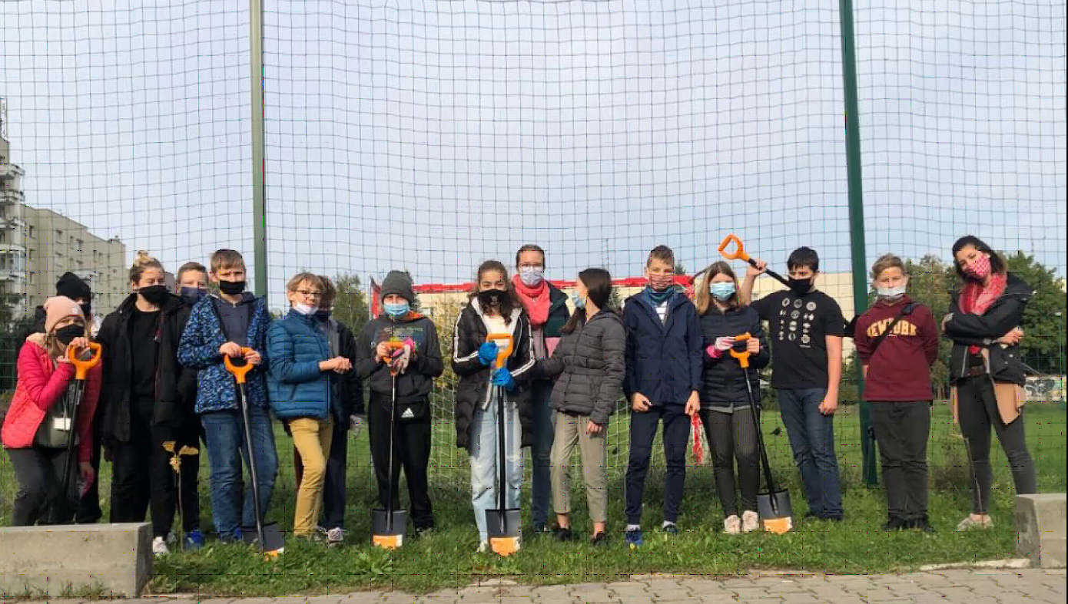
© Goethe-Institut Polen

Wir haben angestrengt nachgedacht, was wir eigentlich machen möchten. Es gab ein paar interessante Ideen wie eine Fahrradwerkstatt aufzubauen oder Naturkosmetik selber herzustellen. Wir haben eine gemeinsame Idee gefunden und uns für einen kleinen „Kräutergarten“ entschieden. Schon im September haben wir Basilikum, Minze, Thymian und Rucola in kleine Töpfe gepflanzt und seitdem wachsen sie fleißig. Außerdem werden uns die alten Apfelkisten als schöne Blumentöpfe dienen. So erhalten sie ein „zweites Leben“. Aber das ist nicht das Ende unserer nachhaltigen Aktion. Noch vor der Schulschließung haben wir kleine Vogelbeerbäume auf unserem Schulhof gepflanzt. Insektenhotels und Wassertränken für Vögel und Insekten sind auch noch geplant. Wir hoffen, dass wir bald wieder in die Schule dürfen, damit wir an unserem Projekt weiterarbeiten können.
Szkoła Podstawowa Nr. 46 im. St. Starzynskiego

Aus Alt mach Neu
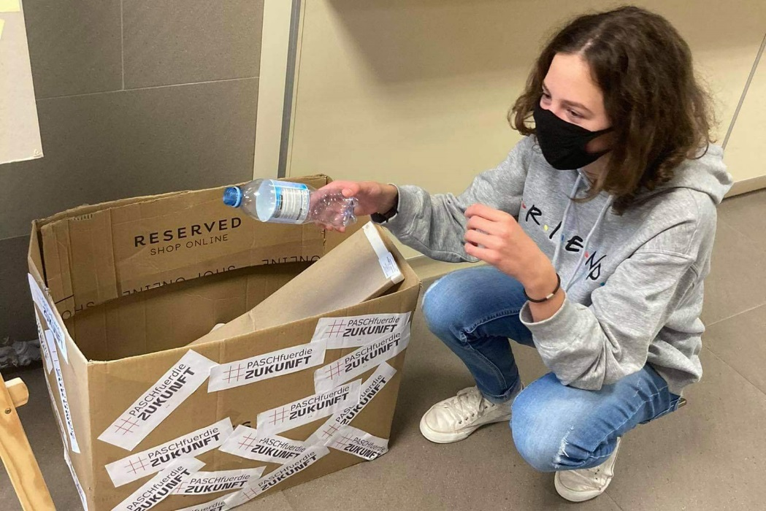
© Goethe-Institut Polen

Nach einem gemeinsamen Brainstorming haben wir uns für Upcycling entschieden. Wir haben Plakate in der Schule verteilt und Begriffe wie Ökologie und Nachhaltigkeit erklärt. Es ist wichtig, sich bewusst zu machen: Wir werfen viele Sachen weg, ohne zu überlegen, ob wir sie anders nutzen können. In einer Ausstellung haben wir gezeigt, wie man aus alten Dingen neue Dinge macht. Wir möchten die Ausstellung auch in einem befreundeten Kindergarten zeigen. Im Moment ist es wegen der Pandemie schwer, einige Ideen umzusetzen. In Zukunft möchten wir auch einen Schulmarkt für gebrauchte Sachen organisieren.
Szkoła Podstawowa Nr. 53 z Działami Dwujęzycznymi

Worterklärungen
der Nistkasten, die Nistkästen: ein kleiner Kasten mit einem Loch, der im Freien aufgehängt wird und in dem Vögel ein Nest bauen können
die Kompostierungsanlage, die Kompostierungsanlagen: eine Anlage, in der organische Abfälle abgebaut werden
die Regentonne, die Regentonnen: ein großer Behälter zum Sammeln von Regenwasser
der Schlüsselanhänger, die Schlüsselanhänger: ein kleiner Gegenstand, eine kleine Puppe oder eine kleine Figur mit einem Schlüsselring
die Geldtasche, die Geldtaschen: eine kleine Tasche, in der man Geldstücke aufbewahrt
das Armband, die Armbänder: ein schmückendes Band, das man am Handgelenk trägt
das Plüschtier, die Plüschtiere: ein Spielzeug aus Stoff, ein Kuscheltier
der Haargummi, die Haargummis: ein Band aus Gummi, mit dem man die Haare zusammenbindet
die Klorolle, die Klorollen: ein Papprohr, das mit Toilettenpapier umwickelt ist
der Laubbaum, die Laubbäume: Baum, der Blätter hat
der Pflaumenbaum, die Pflaumenbäume: ein Baum, der Pflaumen, eiförmige dunkelblaue Früchte, trägt
säen: etwas anbauen
der Fußabdruck, die Fußabdrücke: Abdruck eines Fußes; in übertragener Bedeutung: Summe aller Dinge, die eine Person tut, die schlecht für die Umwelt sind; Je schädlicher für die Umwelt eine Person lebt, desto größer ist ihr ökologischer Fußabdruck.
ernten: die reifen Feld- und Gartenfrüchte holen
saisonal: an die Jahreszeiten angepasst
die Fahrradwerkstatt, die Fahrradwerkstätten: ein Ort, an dem Fahrräder repariert werden
die Naturkosmetik: Schminke und Hautpflegemittel aus natürlichen Materialien
der Vogelbeerbaum, die Vogelbeerbäume: Baum, der im Sommer viele rote Beeren trägt
das Insektenhotel, die Insektenhotels: ein Haus aus Holz für Insekten, das von Menschen gebaut wird

